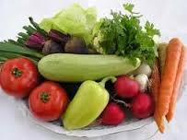

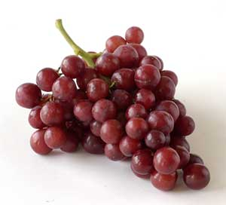

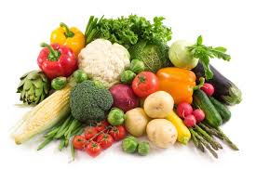 **Ј Е Л О В Н И К**

За период 16.09.-20.09.2024.год.

|  |  |  |  |
| --- | --- | --- | --- |
| **Дат.** | ***ДОРУЧАК*** | ***УЖИНА*** | ***РУЧАК*** |
| *Понедељaк*  *16.09.* | Намаз од туњевине и павлаке, хлеб, јогурт | Ванилице са орасима, чај | Пасуљ са поврћем, парадајз салата, хлеб, Крушка |
| *Уторак*  *17.09.* | Качамак са сиром,  јогурт | Пита са јабукама,  чај | Пуњене тиквице са мешаним млевеним месом, кисело млеко, хлеб, Грожђе |
| *Среда*  *18.09.* | Јунећа печеница, павлака, хлеб, какао | Колач са маком, воћни сок | Сатараш са свињским месом, хлеб, Бресква |
| *Четвртак*  *19.09.* | Мармелада, путер, хлеб, млеко | Ражана бухтла са сиром, чај | Сладак купус са јунећим месом, хлеб, Грожђе |
| *Петак*  *20.09.* | Намаз од сланине и крем сира, чај | Гриз | Пилеће печење (батак и карабатак), пире кромпир, парадајз салата, хлеб, Јабука |

НАПОМЕНА: Установа задржава право на евентуалну измену јеловника у случају немогућности набавке појединих намирница.

|  |  |  |  |  |  |  |  |  |  |  |
| --- | --- | --- | --- | --- | --- | --- | --- | --- | --- | --- |
| *ПРОСЕЧНА ЕНЕРГЕТСКА И НУТРИТИВНА ВРЕДНОСТ ЦЕЛОДНЕВНОГ ДЕЧИЈЕГ ОБРОКА* | | | | | | | | | | |
| Енергетска вредност (КЈ) | Беланчевине  (гр) | Масти  (гр) | Угљени хидрати  (гр) | Минерали | | Витамини | | | | |
| Калцијум (мг) | Гвожђе (мг) | А  (μг) | Б1 (мг) | Б2 (мг) | Ц (мг) | Нијацин (мг) |
| *4354,53* | *34,91* | *38,24* | *137,48* | *448,33* | *8,79* | *445,57* | *0,82* | *0,97* | *107,46* | *5,74* |

ПРЕДШКОЛСКА УСТАНОВА ЧУКАРИЦА

Бр.1867 датум 10.09.2024. год. *ДИЈЕТЕТИЧАР НУТРИЦИОНИСТA УСТАНОВЕ:*

БЕОГРАД – Пожешка број 28 *Мирјана Спасов*

Тел: 3058-717